INFORMACION

Existen dos tipos de sensores cada uno de pende de su transductor (dispositivo capaz de convertir un tipo de energía en otro), pueden ser analógicos o digitales

Sensores Analógicos

Las cantidades análogas pueden variar gradualmente sobre un intervalo continuo de valores.

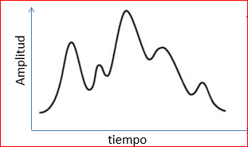

Información de Representaciones Analógicas:

* Amplitud.
* Forma.
* Periodo/Frecuecia.
* Voltaje máximo.
* Voltaje mínimo.
* Voltaje promedio.

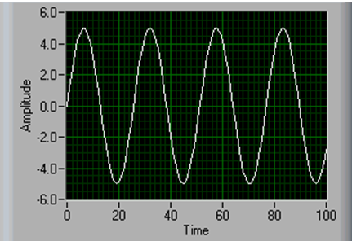

Sensores Digitales

Las cantidades varían en etapas discretas a lo largo del tiempo.

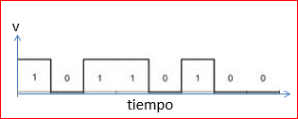

Información de Representaciones Digitales:

* Estado (1,0).
* Trama de datos.
* Periodo/Frecuencia.
* Flanco de Subida o Bajada.
* Baud Rate ó tasa de cambio.

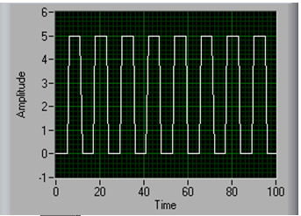

Sistemas Digitales y Analógicos:

* Un sistema Digital es una combinación de dispositivos, diseñada para manipular cantidades físicas o información que estén representados en forma digital: Micro Controladores, Puertas lógicas, memorias, PLC, FPGA(Field Programmable Gate Array).
* Un sistema analógico contiene dispositivos que manipulan cantidades físicas representadas en forma analógica: Opamp, transistores, mosfets.

Ventajas de las Técnicas Digitales

•Más fácil de diseñar.

•Facilidad de almacenar información (memorias vs relés).

•Control de precisión y exactitud (control de bits en la conversión).

•Programación de la operación (en memorias).

•El ruido afecta en forma mínima.

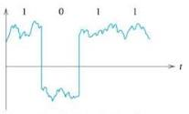

EJEMPLO DE FORMA DE ONDA DE UN SENSOR DE TEMPERATURA ANALOGICO MEDIDAD EN UN OSCILOSCOPIO



EJEMPLO DE FORMA DE ONDA DE UN SENSOR DE TEMPERATURA ANALOGICO MEDIDA EN UN OSCILOSCOPIO



Nota: en esta tesis se analizara cada uno de los sensores para determinar si son analogicos o digitales y como se comportan en un medio determinado, el trabajo de codificacion en la tarjeta electronica de adquisicion de datos es el de interpretar las señales y ser enviadas al computador para dejar postrados estos datos y que sean útiles en alguna investigación, gracias al robot basados en un prototipo.

|  |  |
| --- | --- |
| SENSOR | PRECIO UNITARIO |
| SENSOR TEMPERATURA | 10,00 |
| SENSOR HUMEDAD | 17,00 |
| HUMEDAD RELATIVA | 15,00 |
| OZONO | 58,68 |
| CALIDAD DEL AIRE | 25,00 |
| PRESION DE AIRE AMBIENTE | 21,60 |
| DIOXIDO DE CARBONO CO2 | 53,90 |
| GLP-BUTANO-METANO | 21,50 |
| ALCOHOL | 21,50 |
| DIOXIDO DE NITROGENO NO2 | 54,50 |
| TOTAL | 298,68 |